**Vejledning til DRI – digital ret indberetning**

Version 1.2, 23. april 2015

Sådan retter du din momsangivelse.

Efter at være logget på TastSelv Erhverv, vælges *Moms* i topmenuen, hvorefter *moms* vælges i venstremenuen:

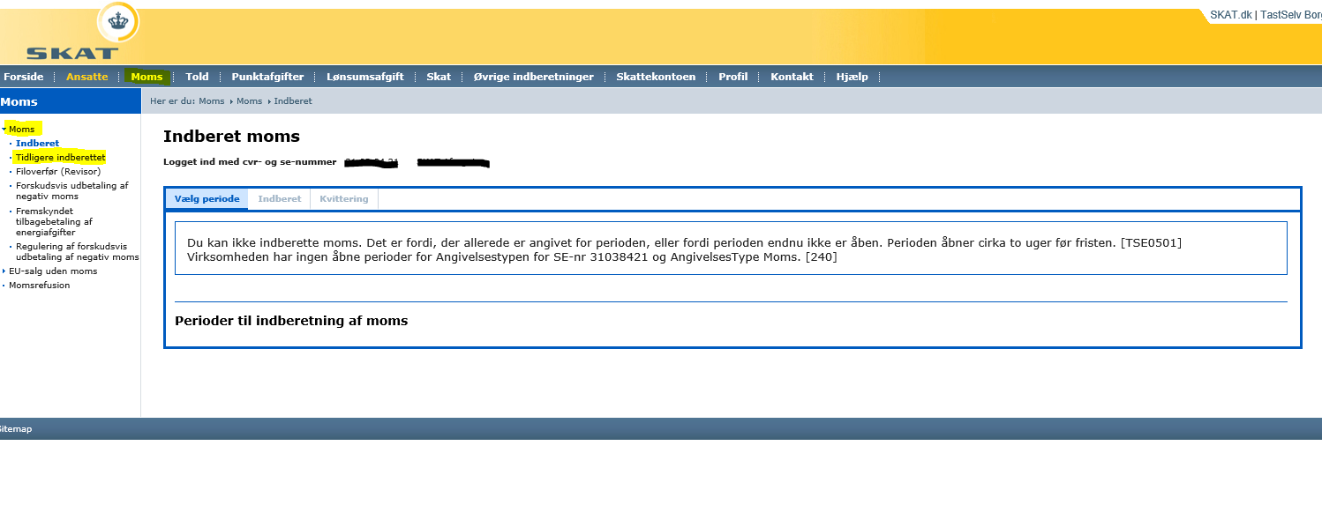De perioder, der kan rettes, ligger under menupunktet *Tidligere indberettet*:

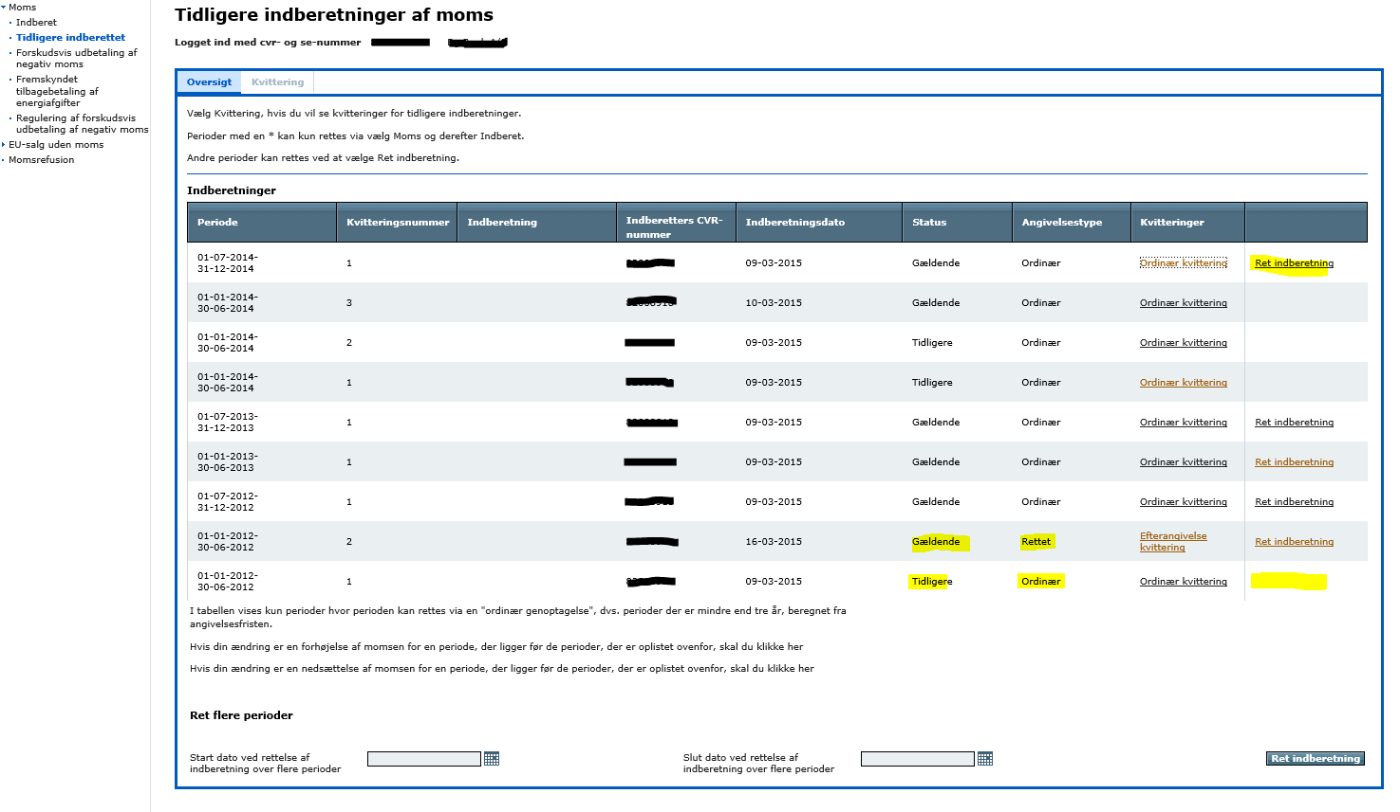

I dette skærmbillede kan virksomheden se alle de perioder, der er indberettet på, og vælge *Ret indberetning* for den periode, der skal rettes.

Skærmbilledet viser kun de perioder, hvor virksomheden selv kan indtaste en rettelse, dvs. hvor perioden er mindre end tre år gammel. Er perioden ældre end tre år gammel, skal virksomheden følge de to links, der står neden under tabellen.

Det er også muligt at rette flere perioder på en gang ved at indtaste både start og sluttidsdatoer. Vi opfordrer dog til, at man forsøger at lave ændringer for de respektive perioder og kun i undtagelsestilfælde benytter denne mulighed for at rette.

I ovenstående billede ses illustreres i de nederste to linjer, at der for første halvår både foretaget en ordinær angivelse med kvitteringsnummer 1. Kvitteringen har status *tidligere*, da den ikke længere er gældende, men kvitteringen kan stadig ses. Samme halvår er der lavet en rettelse. Kvitteringen for rettelsen har status *Gældende,* og angivelsestypen er *Rettet*. Rettelsen kan ses via *Efterangivelses kvittering* (bliver snarest rettet til *Rettelse kvittering*, da ordet efterangivelse ikke længere skal forekomme i systemet), og det er så muligt at ændre denne ved *Ret indberetning*. Det er altså kun den seneste kvittering, hvor muligheden for rettelse eksisterer.

Hvis SKAT har foretaget en rettelse, vil der i kolonnen *Indberetning* stå SKAT som indberetter. Hvis der er anvendt medarbejder digitalsignatur vil navnet stå i denne kolonne. Og hvis en revisor, via revisorordningen, har lavet indberetningen vil CVR nummeret stå i kolonnen.

Nedestående skærmbillede viser et eksempel, hvor der ikke er rettet endnu, og derfor er *Ret indberetning* ud for hver enkelt linje.

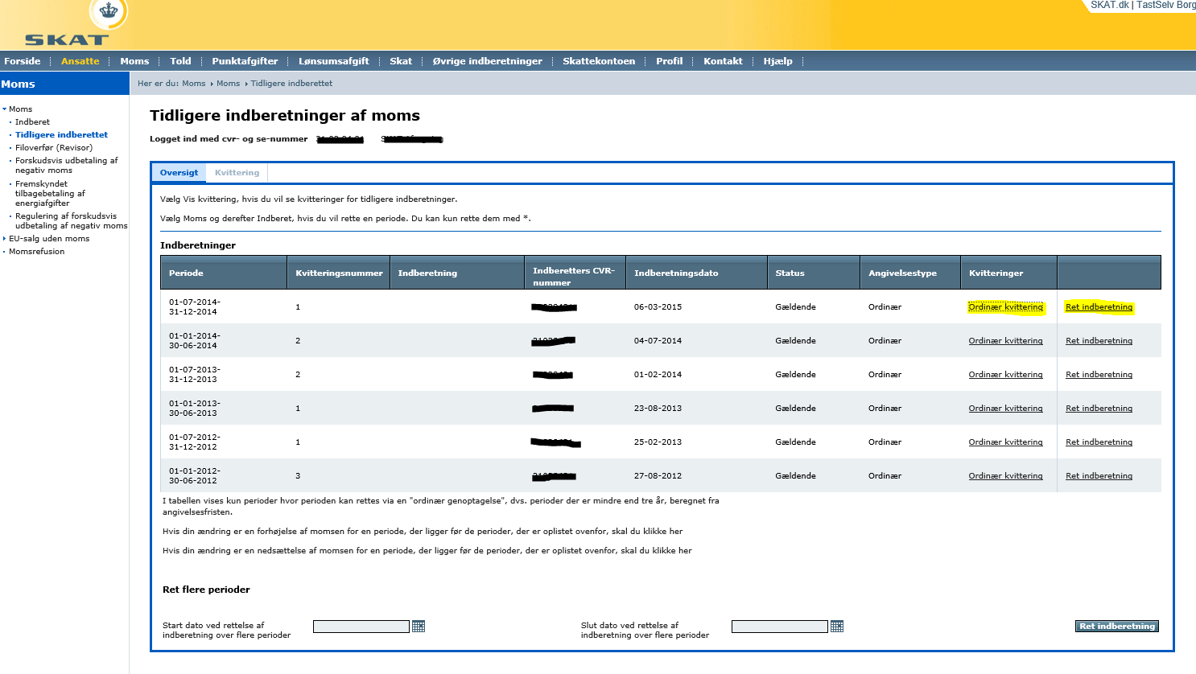

Vælg *Ret indberetning*:

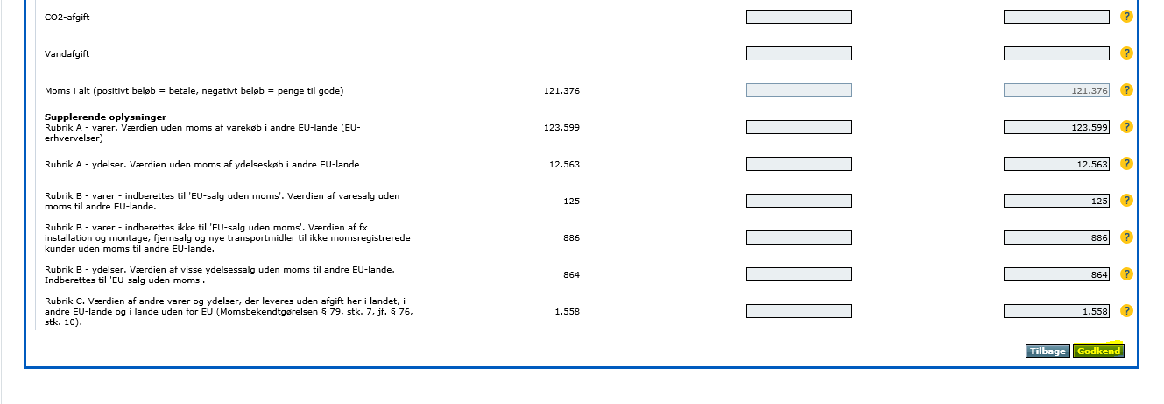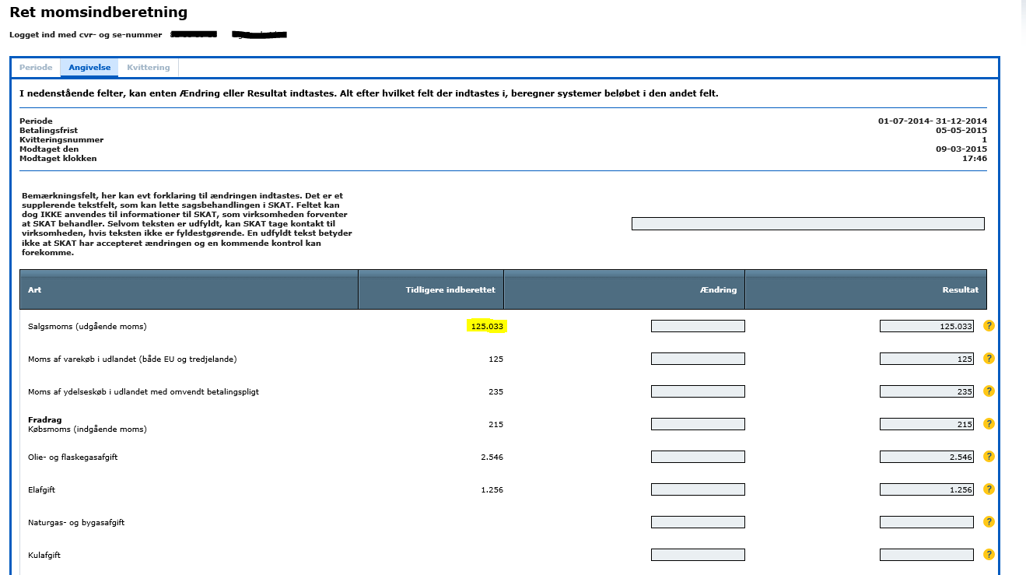

Her er selve rettebilledet, der overordnet er opdelt i tre kolonner: Tidligere indberettet, Ændring og Resultat. Der kan indtastes nye værdier i enten Ændring **eller** Resultat. Indtastes beløb i *Ændring,* beregner systemet et nyt resultat og omvendt, hvis et beløb indtastes i *Resultat,* beregnes ændringen. Når beløbene er indtastet, vælges *Godkend*, hvorefter en kvittering kommer på skærmen.

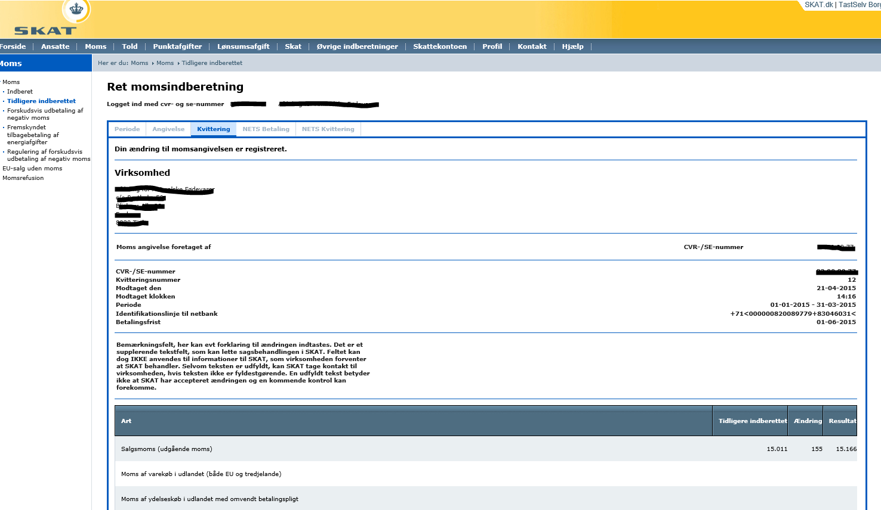

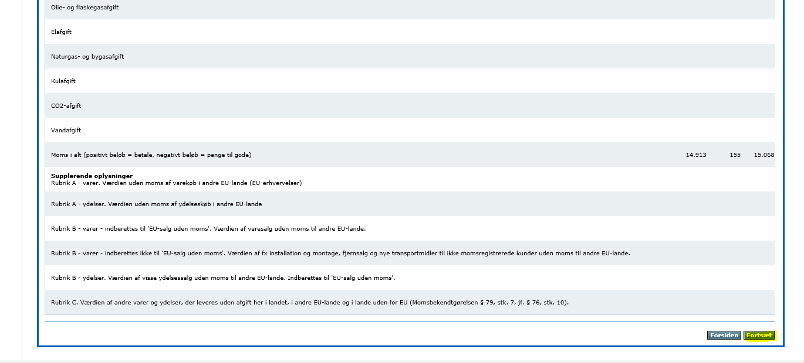Hvis virksomheden er tilmeldt NETS, kan virksomheden fortsætte i betalingsflowet ved at klikke på *Fortsæt*. Hvorefter det sædvanlige NETS-betalingsflow følges.

Vi skal gøre opmærksom på, at rettelser, der er foretaget via blanket 31.009/e-blanket, ikke er synlige i TastSelv Erhverv. Tallene i kolonnen Tidligere indberettet er derfor opgjort uden indregning af rettelser, du tidligere har foretaget på blanketter. Der er alene tale om en begrænsning i visningen i TastSelv Erhverv. SKAT har registreret de rettelser, du tidligere har foretaget via blanket, og du skal derfor ikke taste dem igen. Men det er vigtigt, at hvor du tidligere har rettet en momsangivelse via blanket 31.009/e-blanket, og du nu har yderligere rettelser til samme momsangivelse, alene benytter muligheden for at indtaste den nye difference i kolonnen Ændring. Kolonnen Resultat bliver ligeledes opgjort uden indregning af rettelser, du tidligere har foretaget på blanketter.

**Rettelse af ventende NETS-træk**

Når en indberetning er efterfulgt af en bestilling af et NETS-træk, ligger denne betaling på et betalingsventelager indtil dagen før den betalingsdato, der er valgt (træk dato). Hidtil har det ikke for virksomheden været muligt at rette i sådan en betaling. Det kan virksomheden nu.

Under *Øvrige indberetninger* i topmenuen, kan virksomheden nu vælge *Betalinger via leverandørserviceaftale*:

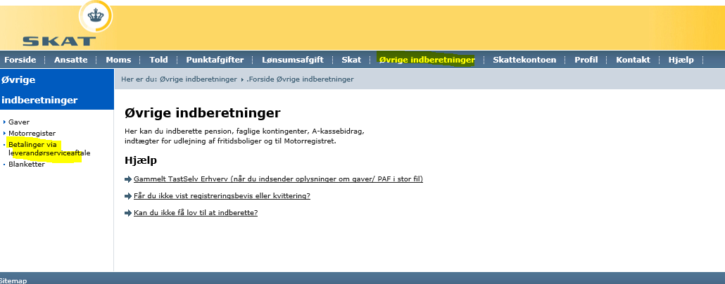

Her fremkommer en oversigt over de ventende betalinger:

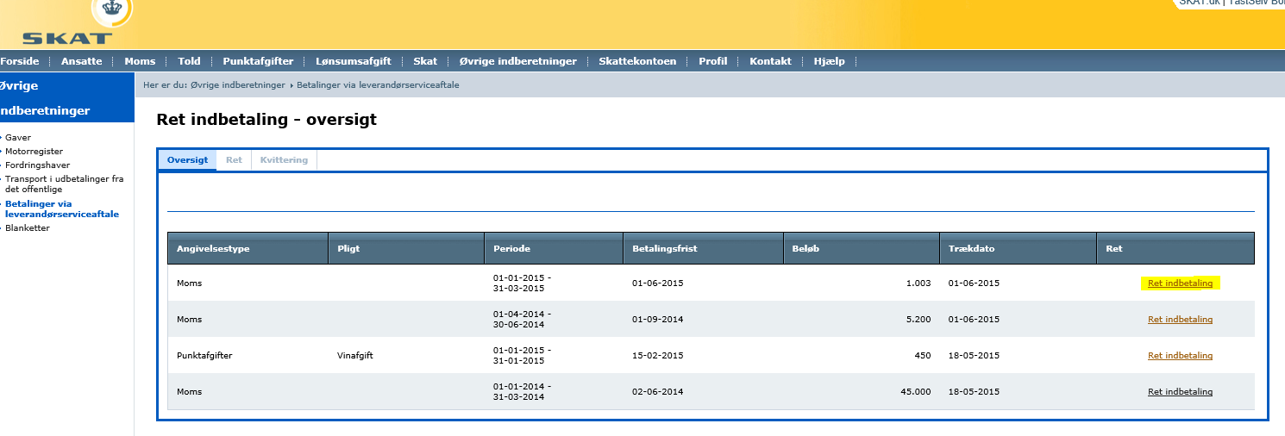

Ved klik på *Ret indbetaling* kan indbetalingens dato og beløb ændres efterfulgt af et klik på *Godkend*.

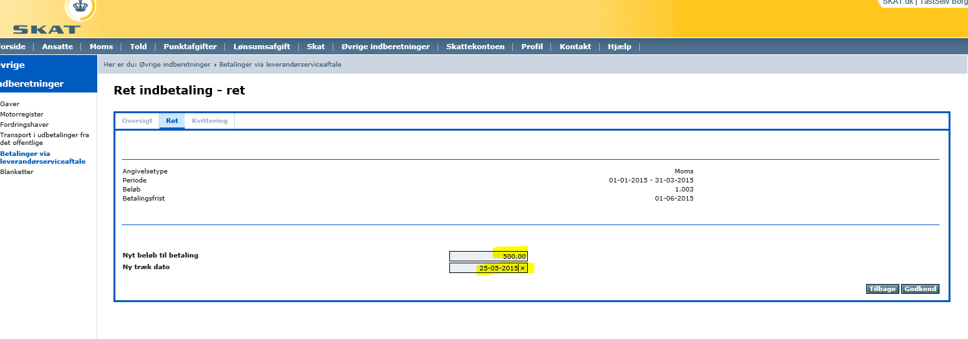

Vælges en ikke-bankdag som betalingsdato, flytter systemet automatisk betalingsdatoen til den førstkommende bankdag (i dette tilfælde fra mandag den 25. maj (som er 2. pinsedag) til tirsdag den 26. maj.

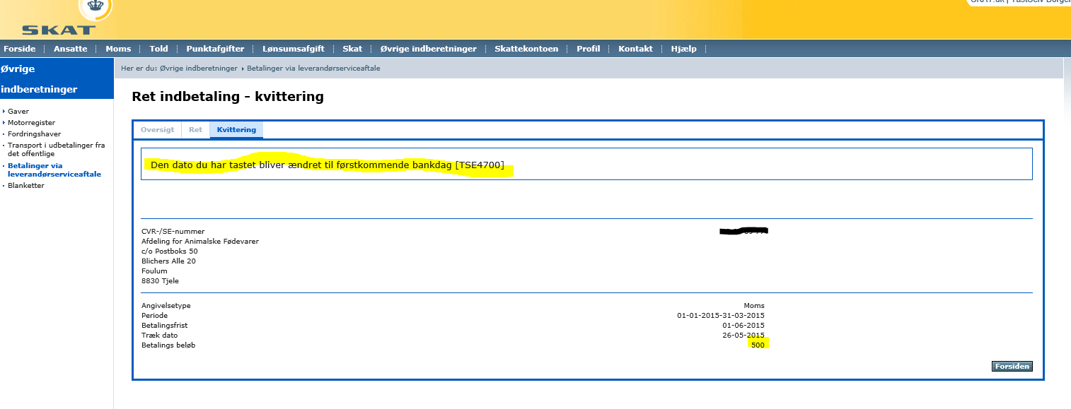Ved klik på *Forsiden* returneres til forsiden for *Ret indbetalinger* og en anden ventende betaling kan evt. vælges.

Virksomheden skal naturligvis huske på, at hvis beløbet nedsættes, skal restbeløbet indbetales på anden måde.